Les combustions

I - Combustion de carbone www.coursfacile.com
1- Expérience
On chauffe à incandescence un morceau du charbon ( qui est constitué essentiellement du carbone) dans l’air , puis on l’inrtoduit dans une flacon pleine de dioxygène .
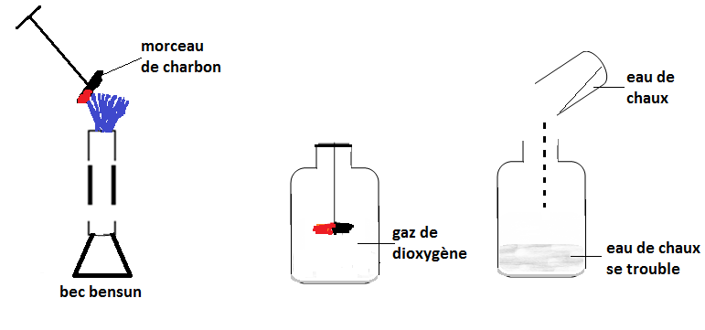
2- Observations et interprétations
- On observe que le morceau de charbon reste incandescent quelques instants dans l’air ,
et que la combustion est beaucoup plus vive dans le dioxygène .

- La combustion du charbon s’arrête signifie que le dioxygène est totalement consommé .
- L’eau de chaux se trouble explique la présence du dioxyde de carbone .
- On résime cette combustion dans le tableau suivant :

Avant la combustion |  | Après la combustion
Carbone + dioxygène |  | Dioxyde de carbone
Combustible | Comburant | Produit
3- Conclusion
- La combustion du carbone dans le dioxygène est une transformation chimique .
car des corps disparaissent (carbone et dioxygène) qui s’appellent les réactifs .
et des nouveaux corps se forment (dioxyde de carbone.) qui s’appellent les produits.
- On traduit cette transformation par l’écriture suivante :
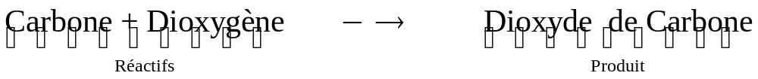

Exercice d’application 1 :

II - Combustion du butane

Expériences :

On effectue les expériences suiventes :

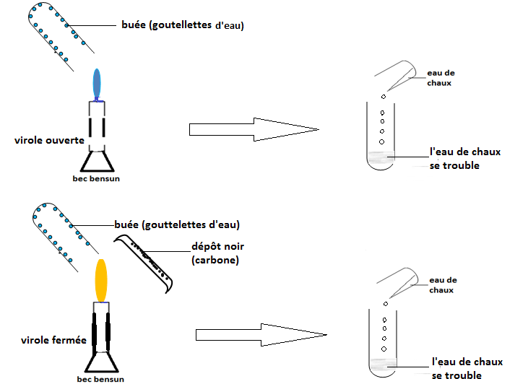

Observation et conclusion
- Quand la virole (régulateur) du bec bensun est ouverte ,on obeserve une flamme bleue, faible éclairage, très chaude .et des gouttelettes d’eau se condencent sur les parois intérieurs du tube à essais ce qui indique la présence de l’eau ; et l’eau de chaux se trouble ce qui indique la présence du dioxyde de carbone . cette combustion est appelé : combustion complète .
- On traduit cette transformation par l’écriture suivante :
- Quand la virole (régulateur) du bec bensun est fermée ,on obeserve une flamme jaune, forte éclairage, moins chaude . et elle résulte de cette combustion l’eau et le dioxide de carbone et
le carbone . En plus un gaz toxique, invisible se dégage : c’est le monoxyde de carbone .
cette combustion est appelé : combustion incomplète .

III - Combustion de la cigarette :
Discussion d’un exposé
Expérience
On effectue l’ expérience suivente :

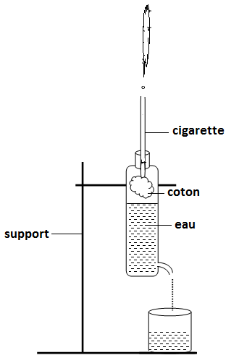

Observation
- Le coton devient brun
-Apparition d’une fumée
- Apparition d’une mauvaise odeur
- Poution de l’air …

Conclusion
- La combustion d’une cigarette produit des substances nuisibles à la santé dont la nicotine, le monoxyde de carbone,le benzène,le goudron , le formaldéhyde ….
- Les personnes en contact avec la fumée de cigarette (fumeurs ou non fumeurs) : risques d’accidents cardiovasculaires (crise cardiaque) , la fonction respiratoire ( cancer du poumon) , augmentation de tension, limitation de l'apport d'oxygène au cerveau et aux muscles, cancer des lèvres , le vieillissement de la peau et des dents….

